# **SISTEMES OPERATIUS DISTRIBUÏTS I EN XARXA**

# **Muty: a distributed mutual-exclusion lock**

**1 The architecture**

**Experiments**

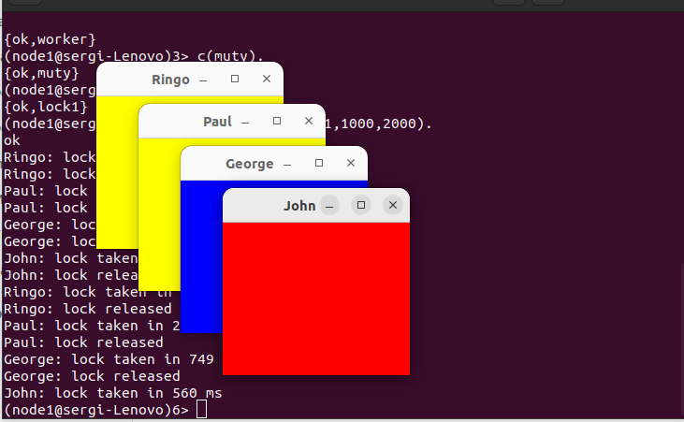

**Open Questions.**

**What is the behavior of the lock when you increase the risk of a conflict?**

En augmentar el risc del conflicte, és a dir, quan reduïm els valors de Sleep i Work i diferents workers intenten accedir simultàniament a la secció crítica del lock, el sistema del lock1 tracta el conflicte enviant una solicitud de lock a tots els peers, esperant rebre confirmacions de tots per poder procedir. Aquesta implementació pot portar a un augment dels deadlocks que provoca que alguns workes experimentin withdrawals, que alguns processos puguin quedar-se esperant indefinidament els permisos dels altres.

**2 Resolving deadlock**

**Experiments.**

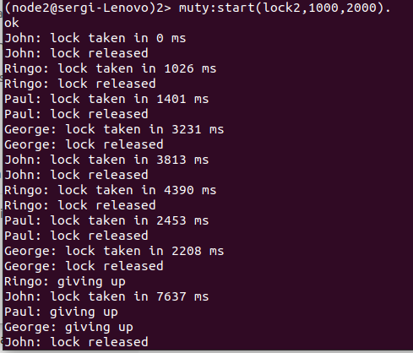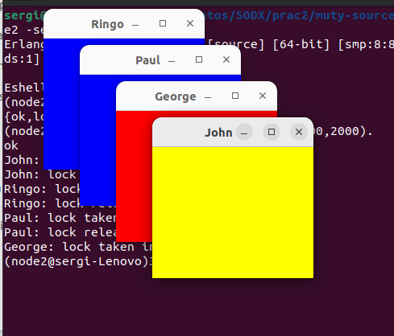

**Open Questions.**

**i) Justify how your code guarantees that only one process is in the critical section at any time.**

Quan els locks estan en mode *open*, responen ok a tothom. En intentar accedir a la secció crítica, passen a l’estat *wait* fins a rebre ok dels altres. Si un altre lock amb més prioritat sol·licita accés, se li cedeix el pas i s’espera la seva notificació quan alliberi la secció crítica, garantint que només un hi accedeix a la vegada.

**ii) What is the main drawback of lock2 implementation?**

L'inconvenient principal de lock2 és que els locks de menor prioritat poden quedar en espera prolongada si els locks de major prioritat continuen sol·licitant accés; per tant, aquests locks tindran molts withdrawals.

**3 Lamport time**

**Experiments.**

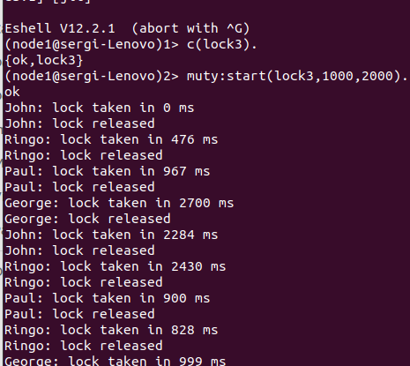

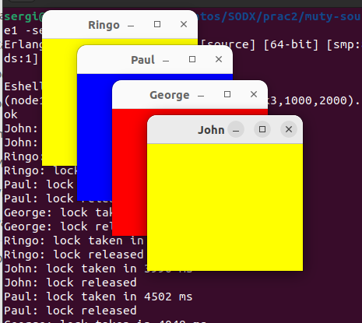

**Open Questions.**

**Note that the workers are not involved in the Lamport clock. According to this, would it be possible that a worker is given access to a critical section prior to another worker that issued a request to its lock instance before (assuming real-time order)?**

Sí, és possible que un worker obtingui abans l’accès al lock que un altre que ha realitzat la sol·licitud abans donat que els workers no utilitzen rellotges de Lamport. Encara que aquest temps seria d’una diferència mínima. Els locks es basen en l'ordre lògic de les sol·licituds entre els locks, però això no sempre reflexa l’ordre d’arribada de les sol·licituds dels workers en temps real.